**Sédimentation évaporitique**

**1. GENERALITES**

Lorsque l'eau s'évapore, elle dépose ses particules détritiques et les ions qu'elle contient précipitent sous forme de sels. Les matériaux déposés constituent une séquence évaporitique. L'ordre de précipitation des sels est le suivant:

**CaCO3 - CaSO4 - NaCl - MgSO4 - sels de Br et K**

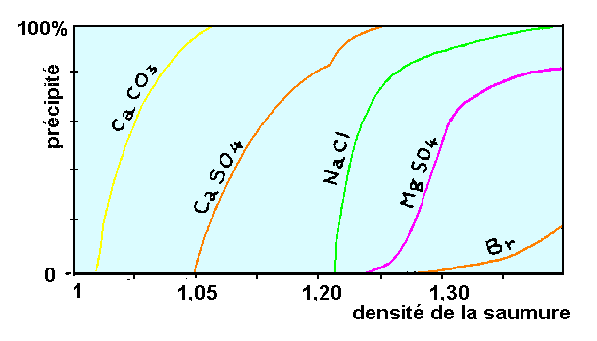

Figure: masse de sels précipitée dans une saumure en cours d'évaporation

 On distingue 2 types d'évaporites actuelles:

* les évaporites d'eau libre, provenant de l'évaporation d'un corps d'eau;
* les évaporites capillaires provenant de la précipitation des sels d'une saumure intertitielle dans les pores d'un sédiment.

 La formation des évaporites est favorisée par le climat aride et le confinement du milieu. Néanmoins des régions littorales tempérées mais trés ventées sont également le siège d'une forte évaporation (les salines ).

Bas du formulaire

**2. LES MILIEUX EVAPORITIQUES ACTUELS**

***2.1 Domaines intracontinentaux***

* a) Lacs temporaires

C'est le cas des bassins continentaux fermés (bassins endoréiques) sous climat aride à semi-aride. Ces lacs salés s'appellent selon les lieux sebkha continentale, chott, playa...

Les sédiments contiennent beaucoup de matériaux détritiques et relativement peu de carbonates de Ca et Mg. Les sels différents de ceux provenant de l'eau de mer; il précipite en particulier du carbonate de Na, du sulfate de Na ...Exemple les lacs d’Oum El Bouaghi , de Batna, Chott Melghir..

* b) Lacs permanents sursalés

La Mer Morte en offre un bel exemple. C'est un lac alimenté par une rivière, le Jourdain, mais soumis à une forte évaporation: la densité de l'eau atteint 1,33, ce qui correspond à une salinité de 325 g/l, à 350 m de profondeur. Les eaux sont stratifiées en fonction de la salinité croissante; les eaux profondes sursalées sont anoxiques. Depuis 1983, le sel (halite) précipite sur le fond.

***2.2 Domaine paralique***

* a**) Sebkhas côtières**

Ce sont des plaines supratidales envahies épisodiquement par la mer et siège d'une intense évaporation sous climat aride.

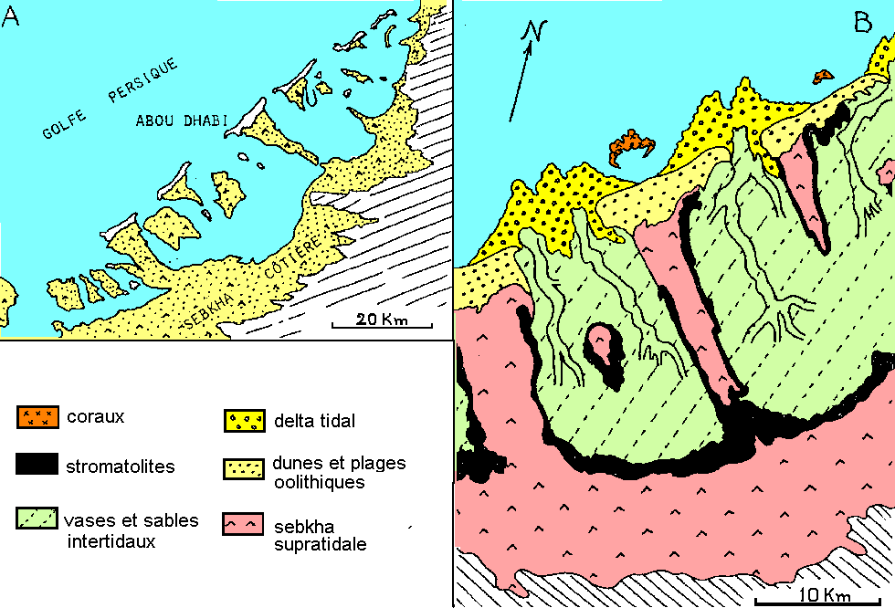

(A) la "Côte des Pirates" au sud du Golfe Persique.

(B) détail: la lagune et la sebkha d'Abu Dhabi

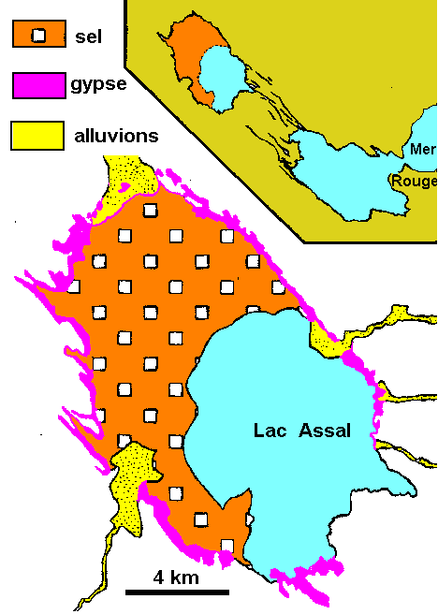

Le Lac Assal(Djibouti). L'eau de mer circule le long des fissures depuis le golfe marin

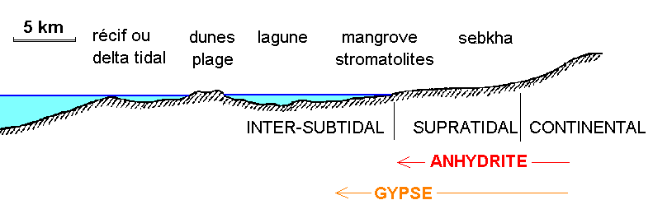

**Profil transversal dans le littoral d'Abou Dhabi**

**b) Bras de mer sursalés**

Il s'agit de fonds de golfes, estuaires ou lacs reliés à la mer libre par un chenal étroit et soumis à une forte évaporation.

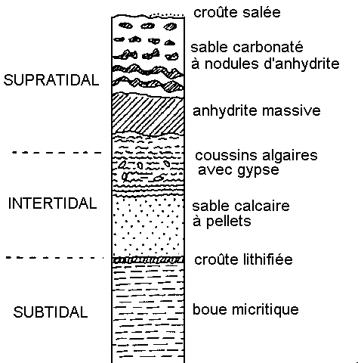

**Figure séquence évaporitique dans le sebkha d'Abou Dhabi; l'épaisseur totale des terrains traversés est de 2m environ**

**3. LES GRANDES SERIES EVAPORITIQUES**

A certaines périodes se sont déposées des séries évaporitiques énormes par leur puissance et leur étendue.

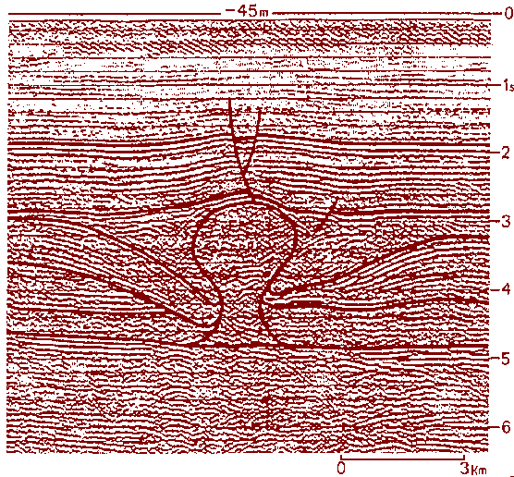

**Figure: Diapir de sel du Zeichstein en Mer du Nord (image sismique)**

***3.2 Le Keuper d'Europe et d'Afrique du Nord***

Au Trias moyen et supérieur, des couches rouges argileuses riches en gypse et sel se sont déposées dans d'immenses lagunes annonçant la transgression du Jurassique. Les évaporites triasiques forment également des diapirs reconnus notamment dans la région sous-pyrénéenne et dans la marge passive atlantique au large du Maroc et dans l’Est Algérien ( Région de Souk Ahras) Les argiles du Keuper servent de niveau de décollement pour la couverture dans les Alpes et le Jura. Des minéralisations en Pb et Zn leur sont localement associées .

***4.3 Les évaporites du Messinien***

Le fond de la Méditerranée et ses pourtours sont recouverts d'une épaisse série évaporitique d'âge miocène supérieur (Messinien).

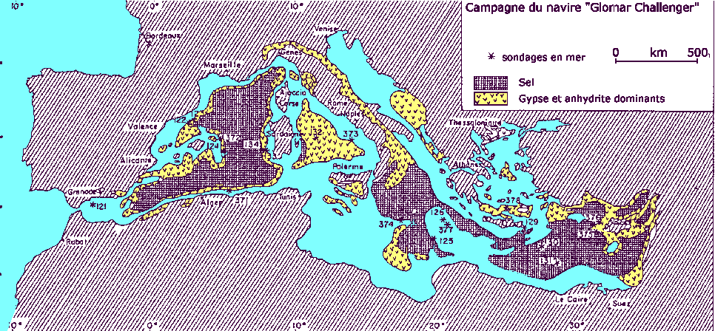

Figure : Répartition des évaporites du Messinien